闭环打造 看乐若“玩转”微信生态
广 告 主：乐若
所属行业：美妆个护
执行时间：2020.11至今
参选类别：效果营销类
营销背景
品牌新增量，乐若产品在前期通过全网的造势营销后，增长逐渐乏力，急需寻找新的增长点；
品牌私域流量沉淀，乐若作为新崛起的新消费品牌，在早期沉淀的粉丝需要进行二次激活，沉淀为品牌的私域粉丝，创造品牌护城河。
营销目标
商品营销推广，微信站内转化ROI>1。
策略与创意
针对乐若产品的营销背景以及目标，其关键在于渠道的选择以及营销链路的不断优化。
- 赛道精准选择，微信生态获取全新增长点
在平台电商的用户已经被大范围渗透之后，下一个流量的蓝海点在哪里。根据数据显示，微信小程序的购买用户与平台电商购买用户的重合率仅为18%，综合分析市场情况后可见，微信小程序是乐若下一个增长点的不二之选。
2、链路不断优化，寻求转化与点击之间的平衡
微信作为坐拥12亿日活的社交平台，以及微信朋友圈信息流广告高度原生的广告形式，一定程度上对产品的曝光量给予了保证。但是，对于微信生态而言更大的难点在于转化，高点击，低转化成为了营销过程中的一大痛点。
如何在点击率与转化率之间寻求到平衡点，卓尔数科团队从跳转链路以及投放素材两方面切入，实现高ROI的营销效果。
执行过程/媒体表现
1、高适配选品，打好营销基石
高颜值、高传播性以及高话题度是微信营销选品的三大要点，综合考虑乐若产品，卓尔数科团队结合颜值、泡脚养生话题的高热度、明星同款以及投放期间的冬日季节属性，选择乐若旗下的泡脚球产品作为微信营销第一枪。
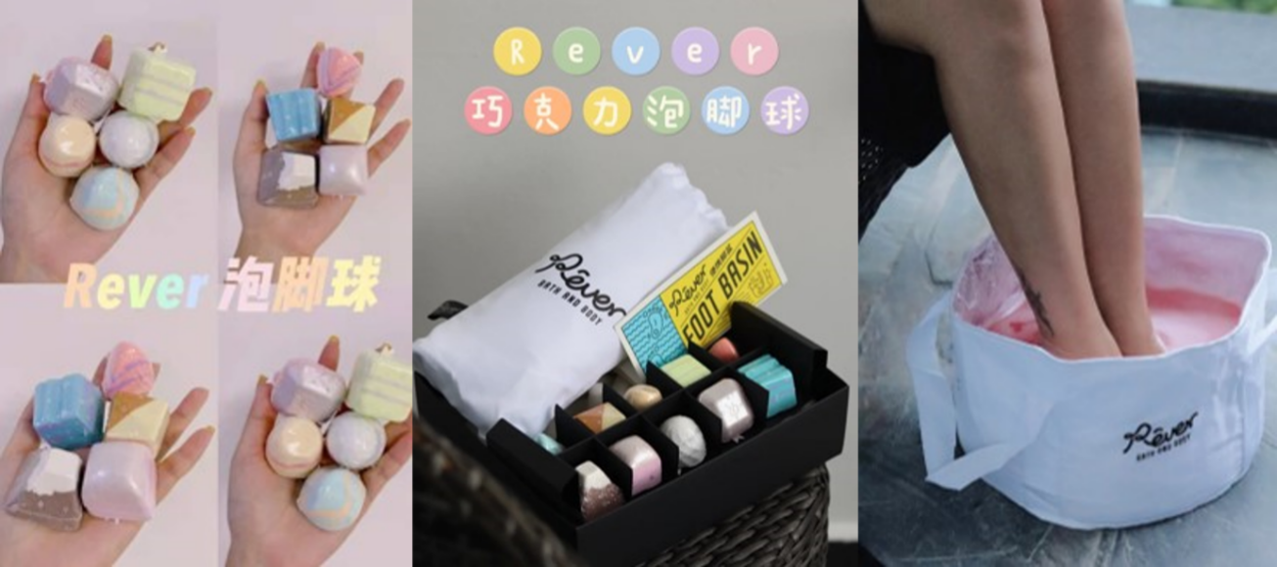
2、链路优化，不断升级消费者体验感
在投放过程中，卓尔数科团队针对跳转链路不断进行优化。最终决定以视频形式作为投放素材吸引用户点击，跳转页制作产品详情页以及优惠引导，进一步引导购买，二次跳转至小程序直接进行购买。
与此同时，在素材层面，视频素材前几秒的文案充分借势明星，实现高点击率，后半段展现产品真实测评，保证转化率。
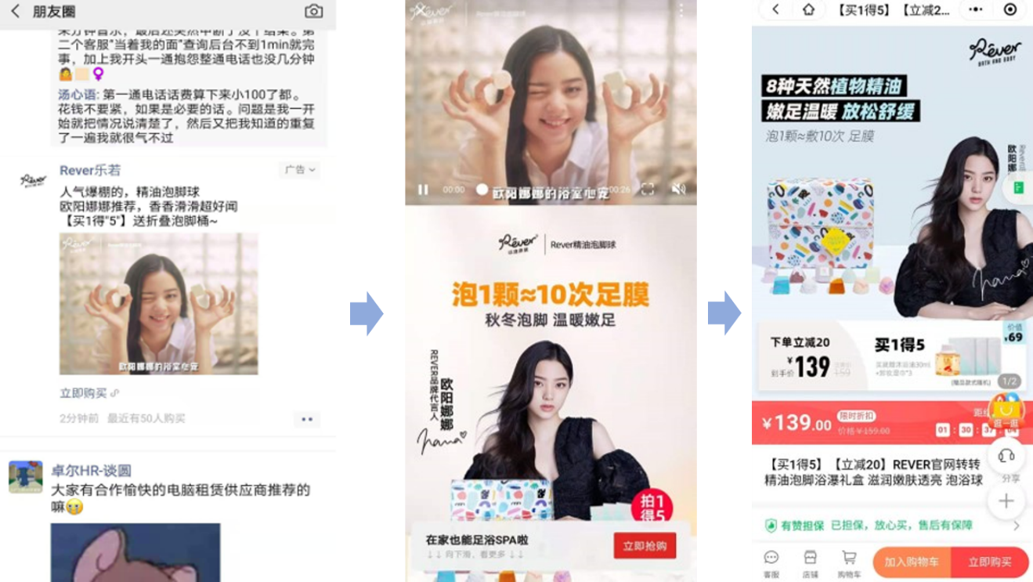
3、跳转引导，实现品牌粉丝私域沉淀
微信朋友圈广告引导关注消费者关注品牌公众号，通过日常推送的图文以及视频加强消费者对于品牌的认知；
多触口触达小程序商城，自动回复、菜单栏以及文章多处设置跳转链接，做到产品与消费者的“无缝衔接”，多渠道触达目标消费者；
优惠信息推送、会员积分以及定期抽奖福利等运营形式，提升消费者品牌忠诚度以及粘性，建立品牌“护城河”。
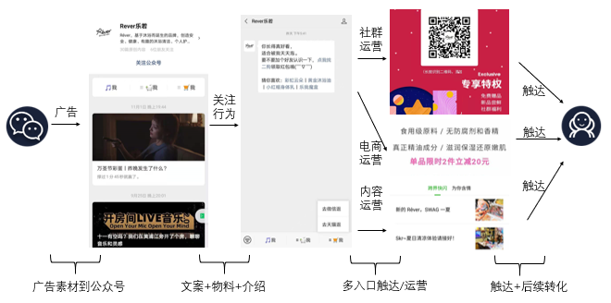
营销效果与市场反馈
乐若泡脚球产品ROI：1.5。

